Antwoordblad

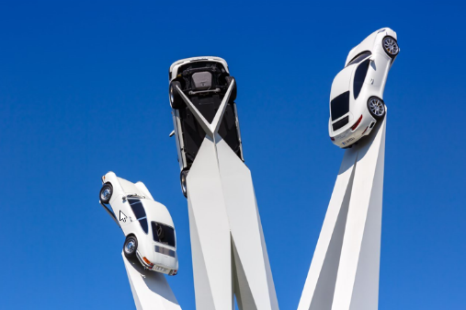

1. Automarken
1) Welche Wörter kennst du zum Thema ‚Auto‘? Notiere mindestens zehn Wörter.

………………………………………………………………………………………………………………………….

………………………………………………………………………………………………………………………….

2) Deutschland ist unter anderem von der Autoindustrie bekannt. Welche deutschen Automarken kennst du?

………………………………………………………………………………………………………………………….

3) Eine bekannte Industriestadt, wo auch Autos produziert werden, ist Stuttgart. Stuttgart ist die Hauptstadt vom Bundesland Baden-Württemberg. Male das richtige Bundesland ein.

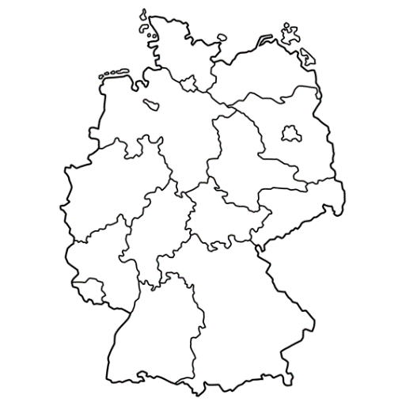

Mercedes-Benz Museum: 130 Jahre Automobilgeschichte
Eines sollten Sie definitiv tun, wenn Sie das Mercedes-Benz Museum besuchen: sich ………………….. nehmen. Mit neun Etagen und ………………….. fast 17.000 Quadratmetern Ausstellungsfläche ist es das größte Museum seiner ………………….. und zeigt 130 Jahre Automobilgeschichte. Mehr als zehn ………………….. Besucher waren bereits da.

Die Zeitreise beginnt mit dem Benz-Patent-Motorwagen Nummer 1. Das Dreiradfahrzeug mit Verbrennungsmotor wurde von dem ………………….. Carl Benz gebaut, er erhielt dafür im Jahr 1886 ein …………………... Im selben Jahr folgte die erste öffentliche Probefahrt durch Mannheim. Ein Stück …………………..: Mit der Nummer 1 wurde die Geburtsstunde des modernen Automobils eingeläutet. Die ………………….. danach – unter anderem mit Legenden wie Silberpfeil, Flügeltürer und tollen Supersportwagen – präsentiert sich auf unterschiedlichen Ebenen: von der Geburt der Marke bis zu Rennsporterfolgen und ………………….. Technologie wie E-Motoren.
Für die jüngeren Besucher gibt es den Kinder- und Jugendbereich CAMPUS mit kostenfreien Workshops am Wochenende. Ab Oktober 2020 trifft man ………………….. ein neues Museumsmaskottchen an: Carlotta ist sonntags von 14 bis 16 Uhr im Museum unterwegs und steht für Selfies zur …………………...

Infos und Kontakt
Ort: Mercedesstraße 100, Stuttgart
Öffnungszeiten: Dienstag bis Sonntag von 9 bis 18 Uhr, an Feiertagen geöffnet
Eintritt: Tageskarte regulär 12 Euro, ermäßigt 6 Euro, Kinder bis einschließlich 12 Jahre gratis

Porsche Museum: Traumautos und ihre Geschichte
14 Jahre alt ist das Porsche Museum ………………….. – und jedes Jahr strömen Hunderttausende Fans nach Stuttgart. Sie werden ………………….. am Eingang überrascht. Dort sind drei Porsche 911 verschiedener Baujahre auf weißen Stelen montiert – die Installation namens "Inspiration 911" ………………….. von dem englischen Künstler Gerry Judah. Im Haus präsentiert das Unternehmen dann 95 Porsche-Modelle und zahlreiche Kleinexponate.
Die Ausstellung selbst ist in zwei Teile …………………..: die Firmengeschichte vor 1948 und die Produkt- und Motorsportgeschichte des Unternehmens. Wer interaktiv mitmachen will, kann ………………….. Autogeräusche mischen und daraus ein eigenes Musikstück "………………….. " oder der Unternehmensgeschichte anhand einer 12 Meter langen Touchwall folgen. Die geht zurück bis ins Jahr 1898. Die Smartphone-App "Porsche Museum" ………………….. Ihnen beim Rundgang.

Infos und Kontakt
Ort: Porscheplatz 1, Stuttgart
Öffnungszeiten: Dienstag bis Sonntag von 9 bis 18 Uhr, an Feiertagen geöffnet
Eintritt: 10 Euro, ermäßigt 5 Euro, Familienticket für 24 Euro, Kinder bis 14 Jahre gratis

Quelle: https://www.adac.de/
2. LESEN
1) Sieh dir den Text an. Wovon wird der Text wahrscheinlich handeln? Warum denkst du das? Antworte auf Niederländisch.

………………………………………………………………………………………………………………………….

………………………………………………………………………………………………………………………….

2) Ergänze die Wörter im Text.
Mercedes-Benz Museum
aktueller – Art – außerdem – Entwicklung – Geschichte – Ingenieur – insgesamt – Millionen – Patent – Verfügung – Zeit
Porsche Museum
erst – gleich – hilft – komponieren – stammt – unterteilt – zum Beispiel

3) Lies die Aussagen. In welchem Museum waren die Leute, die dies Aussagen gemach haben? Kreuze an.

 |  | Mercedes-Benz  Museum | Porsche Museum
1 | „In het weekend was er een gratis workshop voor kinderen.“
2 | „Onze zoon van 13 mocht zelfs gratis naar binnen!“
3 | „We hebben een superschattige foto met de museummascotte gemaakt.“
4 | „Je kunt er meer dan 130 jaar autogeschiedenis bekijken.“
5 | „We zijn met behulp van een app door het museum gelopen.“
6 | „Het museum is enorm, het grootste in zijn soort.“

4) Welches Museum würdest du am liebsten besuchen? Erkläre auf Deutsch.

………………………………………………………………………………………………………………………….

………………………………………………………………………………………………………………………….

3. gegenstand beschreiben
Arbeitet zu zweit. Seht euch die Bilder an. Beschreibt einander jeweils einen Gegenstand. Die andere Person muss raten, welchen Gegenstand beschrieben wird. Tauscht danach die Rollen.
Verwendet eventuell diese Redemittel:
- Dieser Gegenstand hat zwei / vier Räder.
- Der Gegenstand ist relativ groß / klein.
- Man kann damit fahren / reisen / …
- Man braucht es (im Verkehr) für …
- Es hat (meistens) die Farbe(n) …
- Dieser Gegenstand verwendet man für …
- Ich fahre immer mit diesem Gegenstand zur Schule / in den Urlaub / …

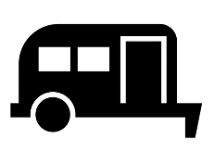 | 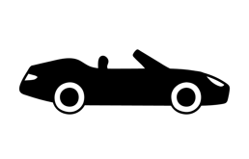
der Wohnwagen | das Cabrio | der Rennwagen | der LKW | der Krankenwagen
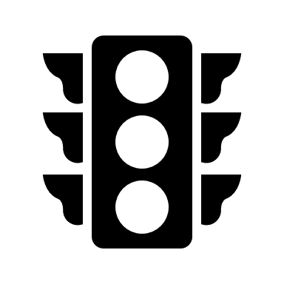 |  |  | 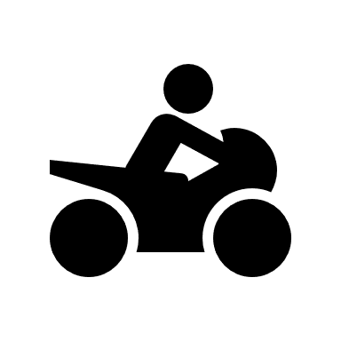 | 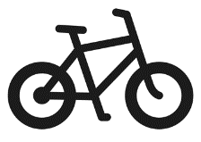
die Ampel | der Roller | der Bus | das Motorrad | das Fahrrad

4. Fragenbingo
Druckt euch das Bingo aus. Wer von euch findet am schnellsten zu jedem Fach eine andere Person?

Fragenbingo – Verkehr

Finde zu jedem Fach eine andere Person. Notiere den Namen. Suche jemanden, der …

… schon mal in einem Krankenwagen gefahren ist.  Name: | … mit dem Wohnwagen in den Urlaub fährt.  Name: | … schon mal in einem Hubschrauber geflogen ist.  Name: | … jede Woche mit dem Bus fährt.  Name:
… schon mal mit der  U-Bahn gefahren ist.  Name: | … mit einer Heißluftballon geflogen ist.  Name: | … mal Traktor gefahren ist.  Name: | … schon mal mit einer Fähre gefahren ist.  Name:
… diesen Sommer mit dem Flugzeug in den Urlaub fliegt.  Name: | … schon mal in einem Doppeldeckerbus war.  Name: | … täglich Fahrrad fährt.  Name: | schon mal in einem Taxi war.  Name:
… schon mal mit dem Zug in den Urlaub gefahren ist.  Name: | … schon mal auf einem Roller mitgefahren ist.  Name: | … mal in einer Kutsche war.  Name: | … schon mal in einem Wohnmobil Ferien gemacht hat.  Name:

